**Příloha č. 3 obecně závazné vyhlášky - Vymezení veřejných prostranství, kde je zakázáno požívání alkoholických nápojů pro Městský obvod Ústí nad Labem – Neštěmice**

**Část A – slovní vymezení**

1. **veřejná prostranství vymezená ulicemi včetně**:
2. hranice křižovatky ul. Drážďanská x U Cukrovaru, dále Jungmannova a Janáčkova po křižovatku ulic Janáčkova x Neštěmická, dále Krčínova, U Pivovarské zahrady, dále Neštěmická ke křižovatce s ulicí Keplerova, dále pozemek města před kostelem sv. Floriána, dále Zámecká park, Na Rybníčku, Podmokelská vyúsťující do ulice Drážďanská, včetně všech veřejných prostranství
3. hranice křižovatky Výstupní – Přemyslovců, dále hranice pozemků ZŠ A. České, dále ul. Žežická ke křižovatce ul. Žežická – Neštěmická, dále ke křižovatce Neštěmická – Výstupní
4. hranice křižovatky ulic Opletalova - silnice I. třídy č. 62, dále ulice Opletalova ke křižovatce ulic Opletalova - Studentská, dále ulice Studentská na konec ulice podél Základní školy praktické (ZŠP) včetně dětského koutu naproti ZŠP, dále chodník z ulice Studentská do ulice Sportovní ke křižovatce ulic Sportovní - Hluboká, dále ulice Hluboká ke křižovatce ulic Hluboká - Sibiřská, dále ulice Sibiřská ke křižovatce ulic Sibiřská - Seifertova, dále obslužná komunikace kolmo na ulici Seifertova podél parkoviště nákupního centra k silnici I. třídy č. 62, dále silnice I. třídy č. 62 ke křižovatce silnice I. třídy č. 62 - Opletalova
5. hranice pozemku ZŠ – ul. Hlavní – ul. Horní – ul. Hlavní
6. ul. Vojanova pod dětskými hřišti do ul. V Oblouku a dále na ul. Neštěmická – křižovatka Neštěmická – Výstupní, křižovatka Výstupní – Vojanova
7. hranice křižovatky ulic Neštěmická - Obvodová, dále ulice Neštěmická k příjezdové cestě k ZŠ Neštěmická, dále příjezdová cesta k ZŠ Neštěmická a dále pak okolo celého areálu ZŠ Neštěmická až ke křižovatce ulic Neštěmická - Rozcestí, dále ke křižovatce ulic Rozcestí - Čechova, dále ke křižovatce ulic Čechova - Obvodová, dále ke křižovatce ulic Obvodová - Neštěmická
8. sídliště Skalka – křižovatka Na Skalce – Peškova, dále ul. Peškova, vč. ulic Picassova – zpět ke křižovatce Na Skalce – Peškova
9. sídliště Mojžíř – křižovatka Hlavní - Horní, dále ul. Hlavní po křižovatku s ul. Jindřicha Plachty, ul. Jindřicha Plachty až k Blanskému potoku, dále podél Blanského potoka ke křižovatce Hlavní - Horní

**Část B - mapové vymezení**

**Mapové vymezení 1a)** 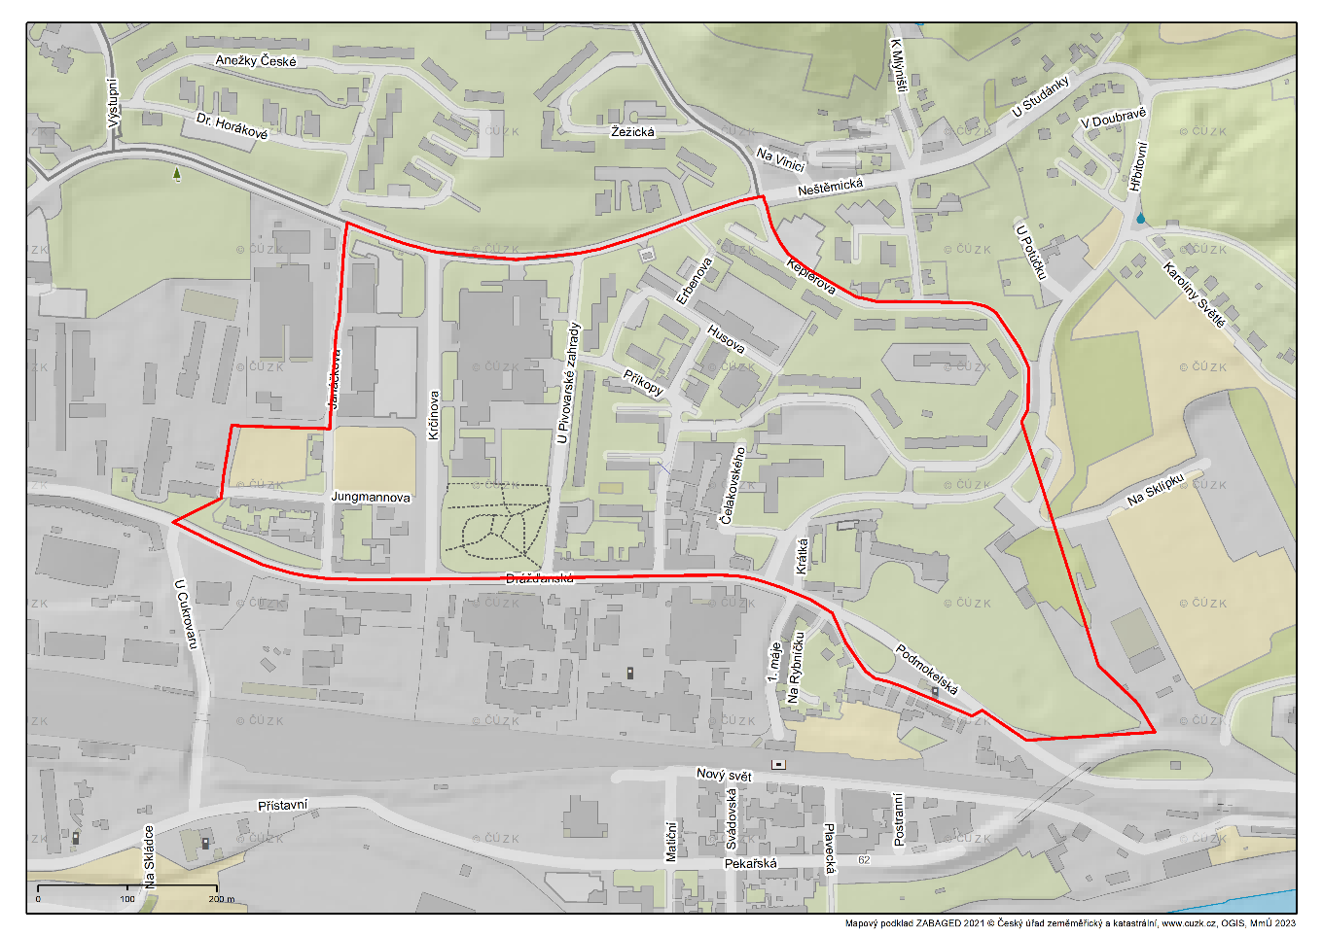

**Mapové vymezení 1b)**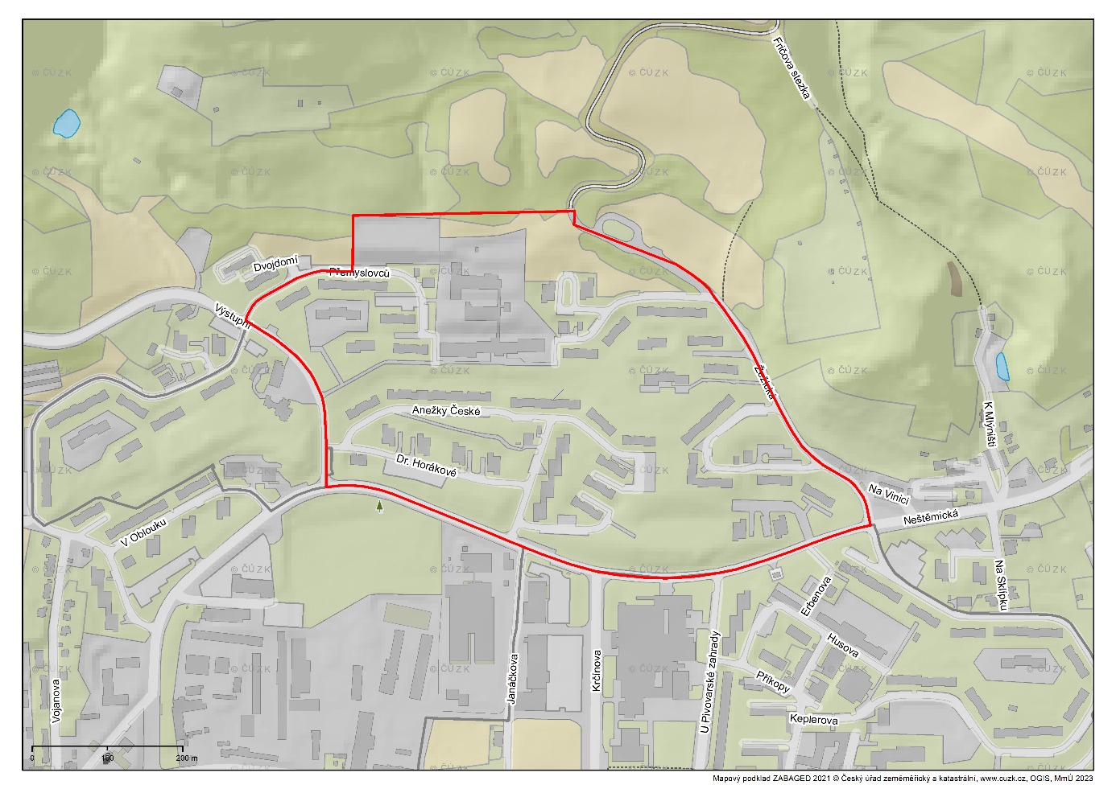

**Mapové vymezení 1c)**

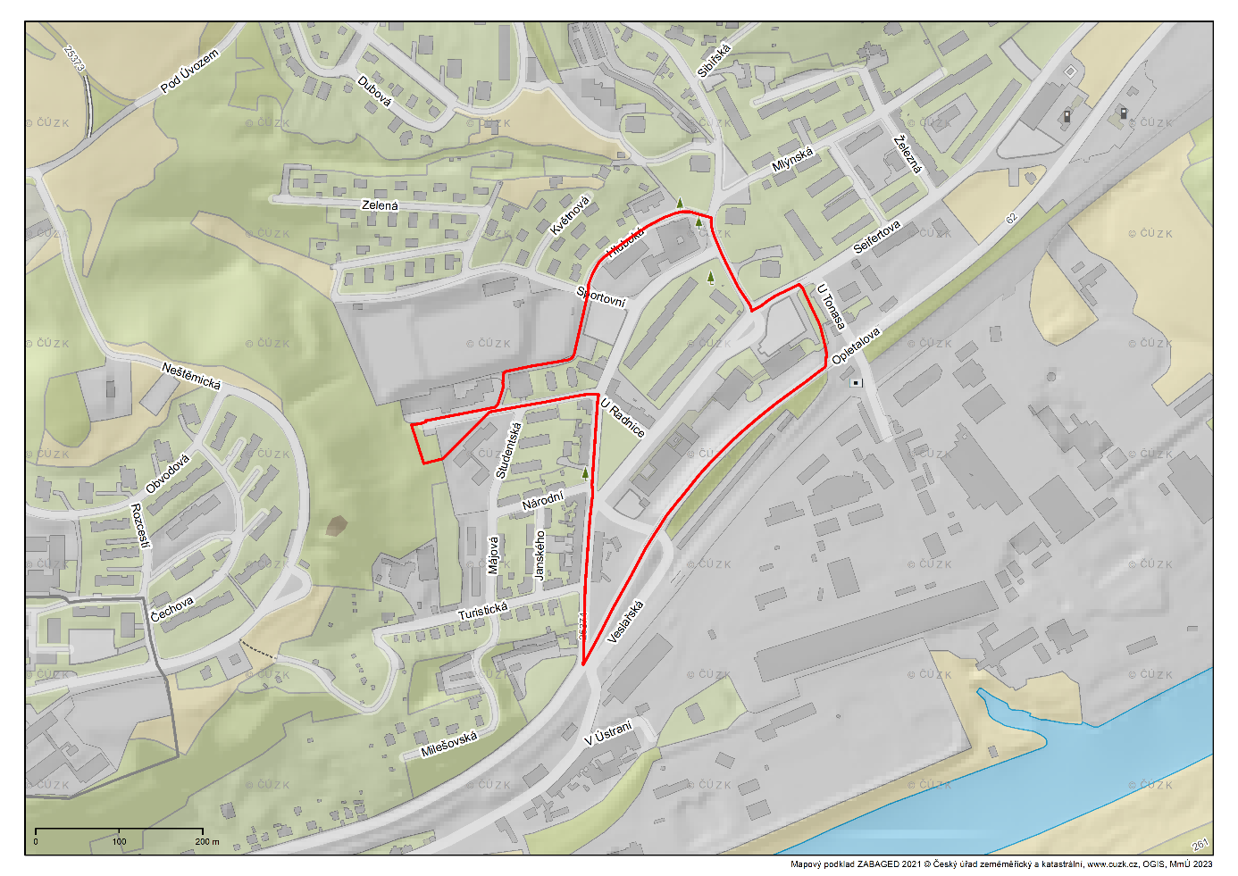

**Mapové vymezení 1d)**

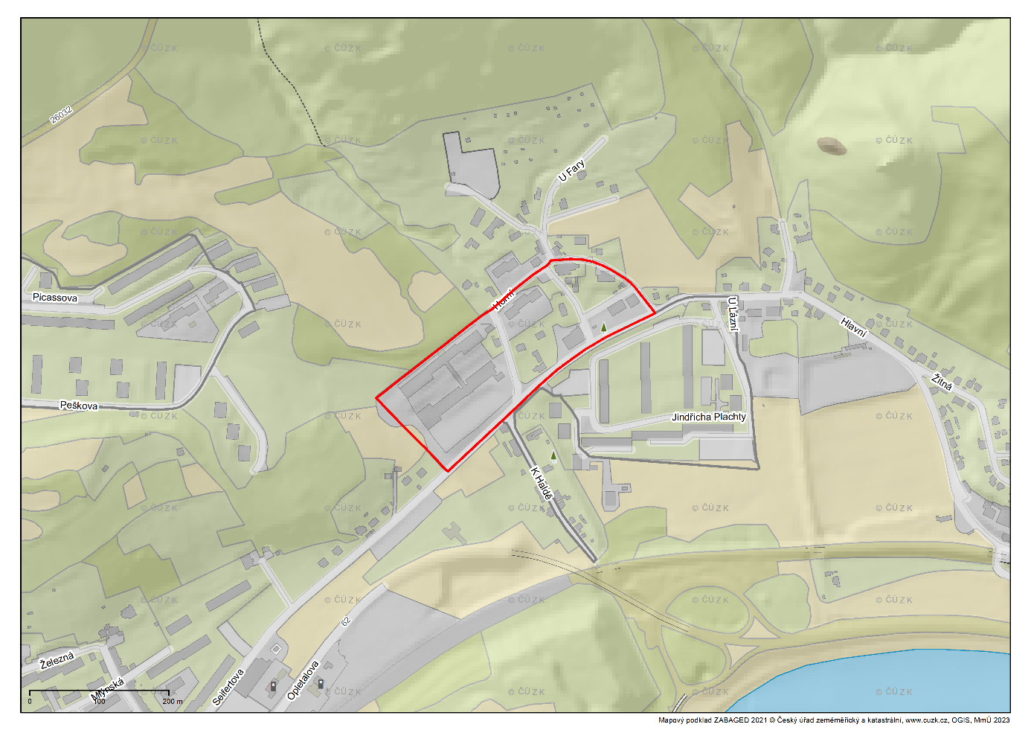

**Mapové vymezení 1e)**

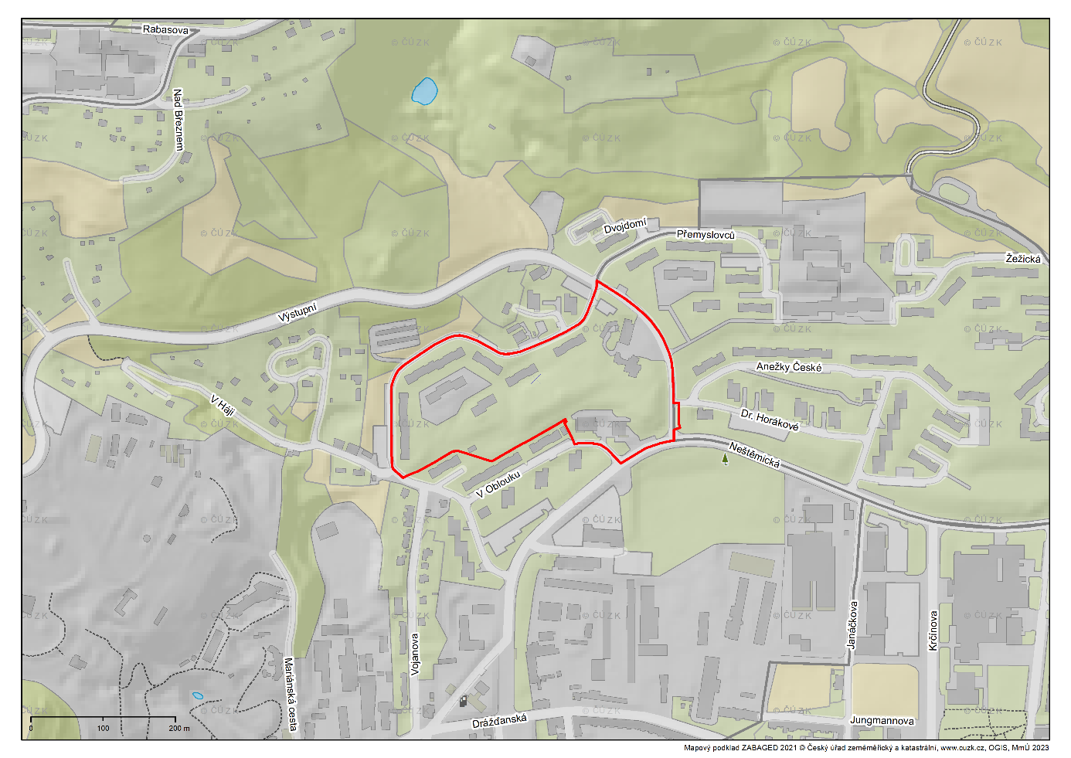

**Mapové vymezení 1f)**

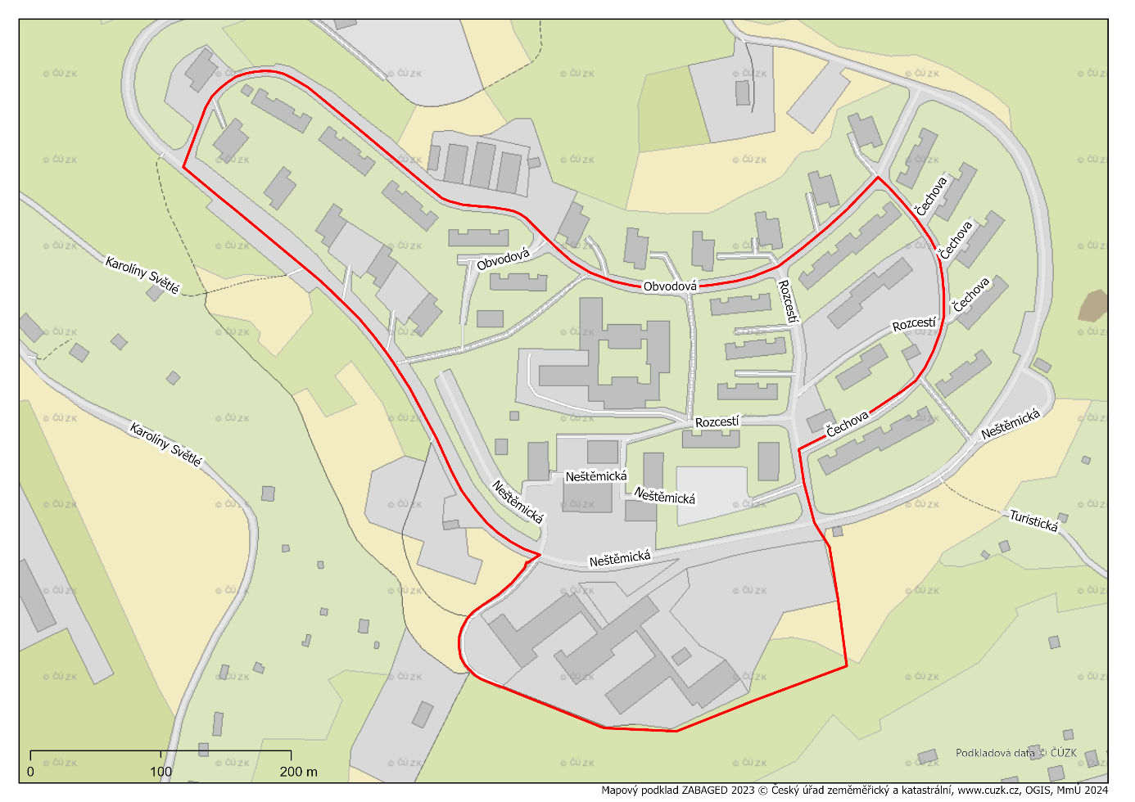

**Mapové vymezení 1g)**

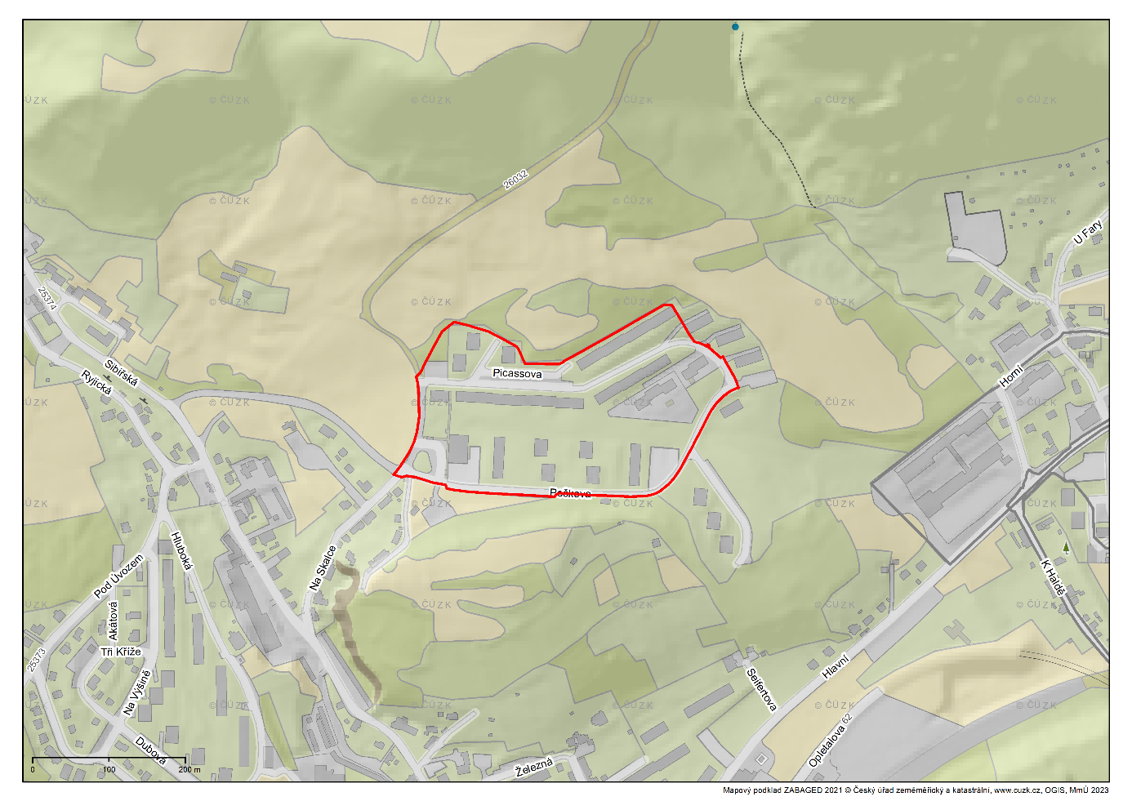

**Mapové vymezení 1h)**

